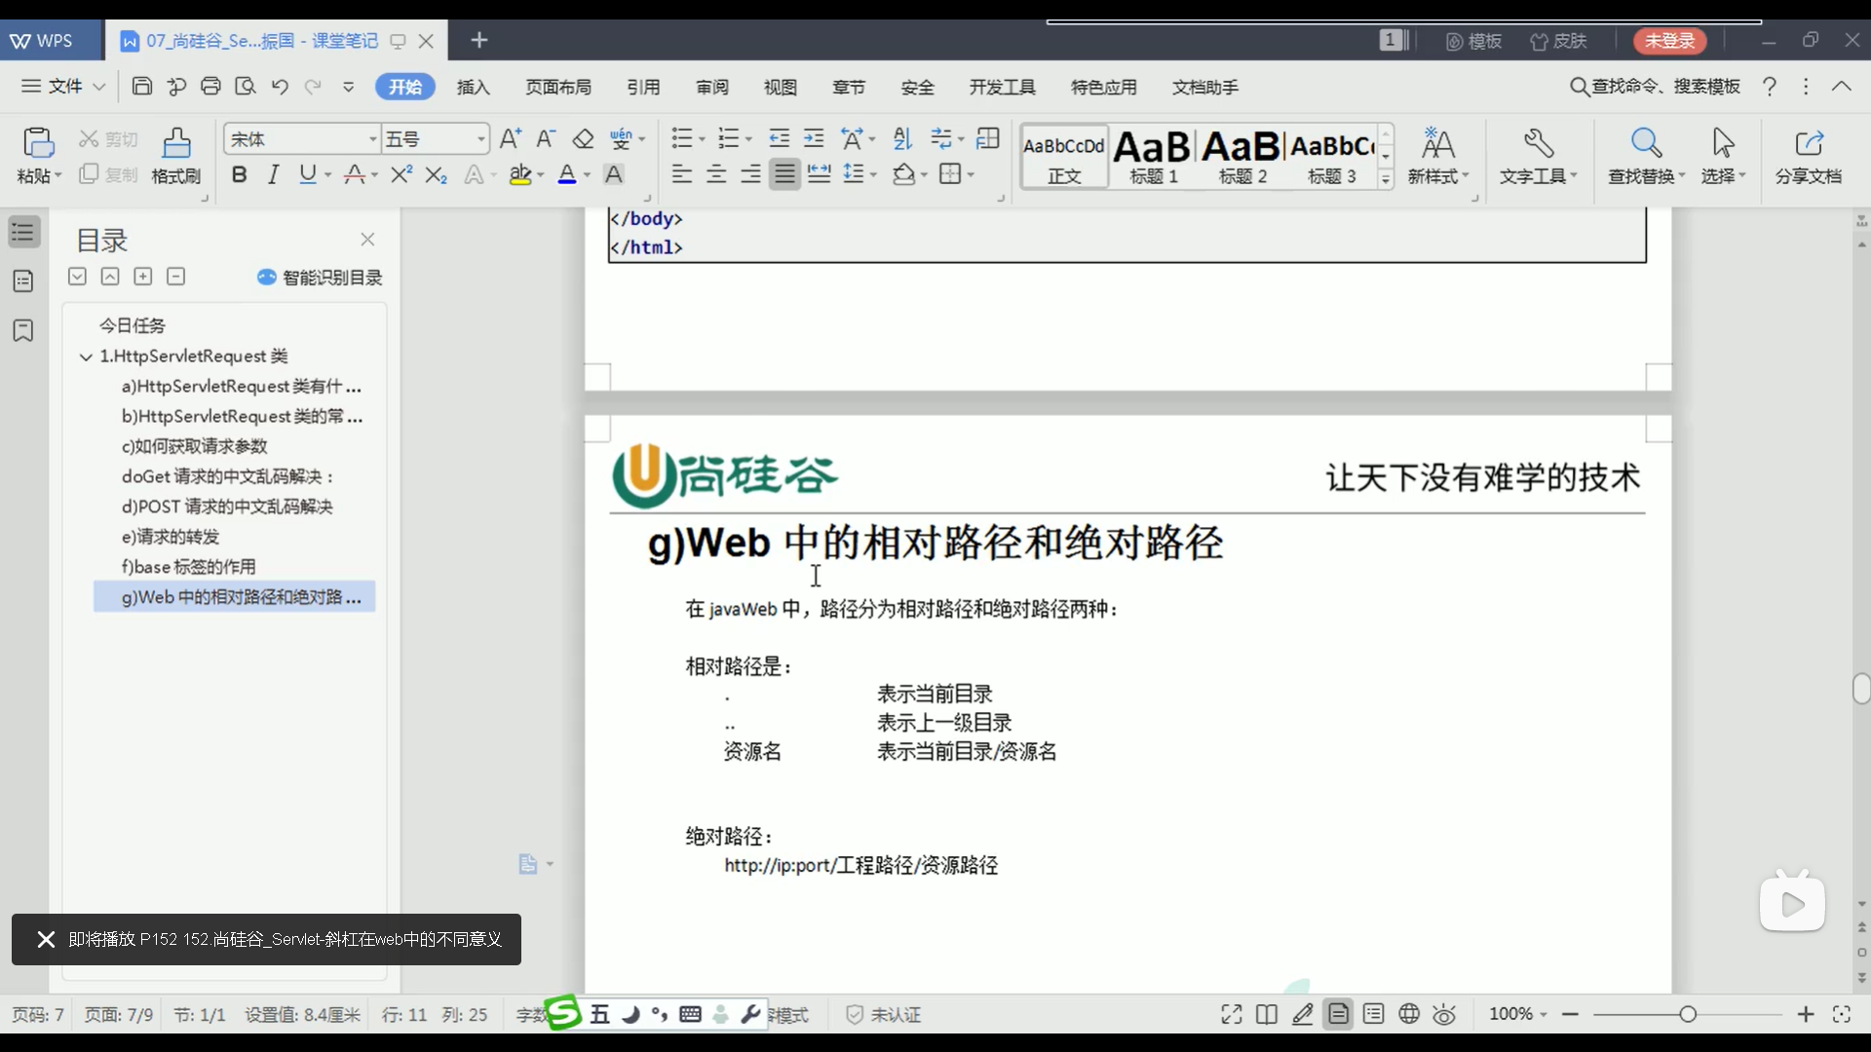

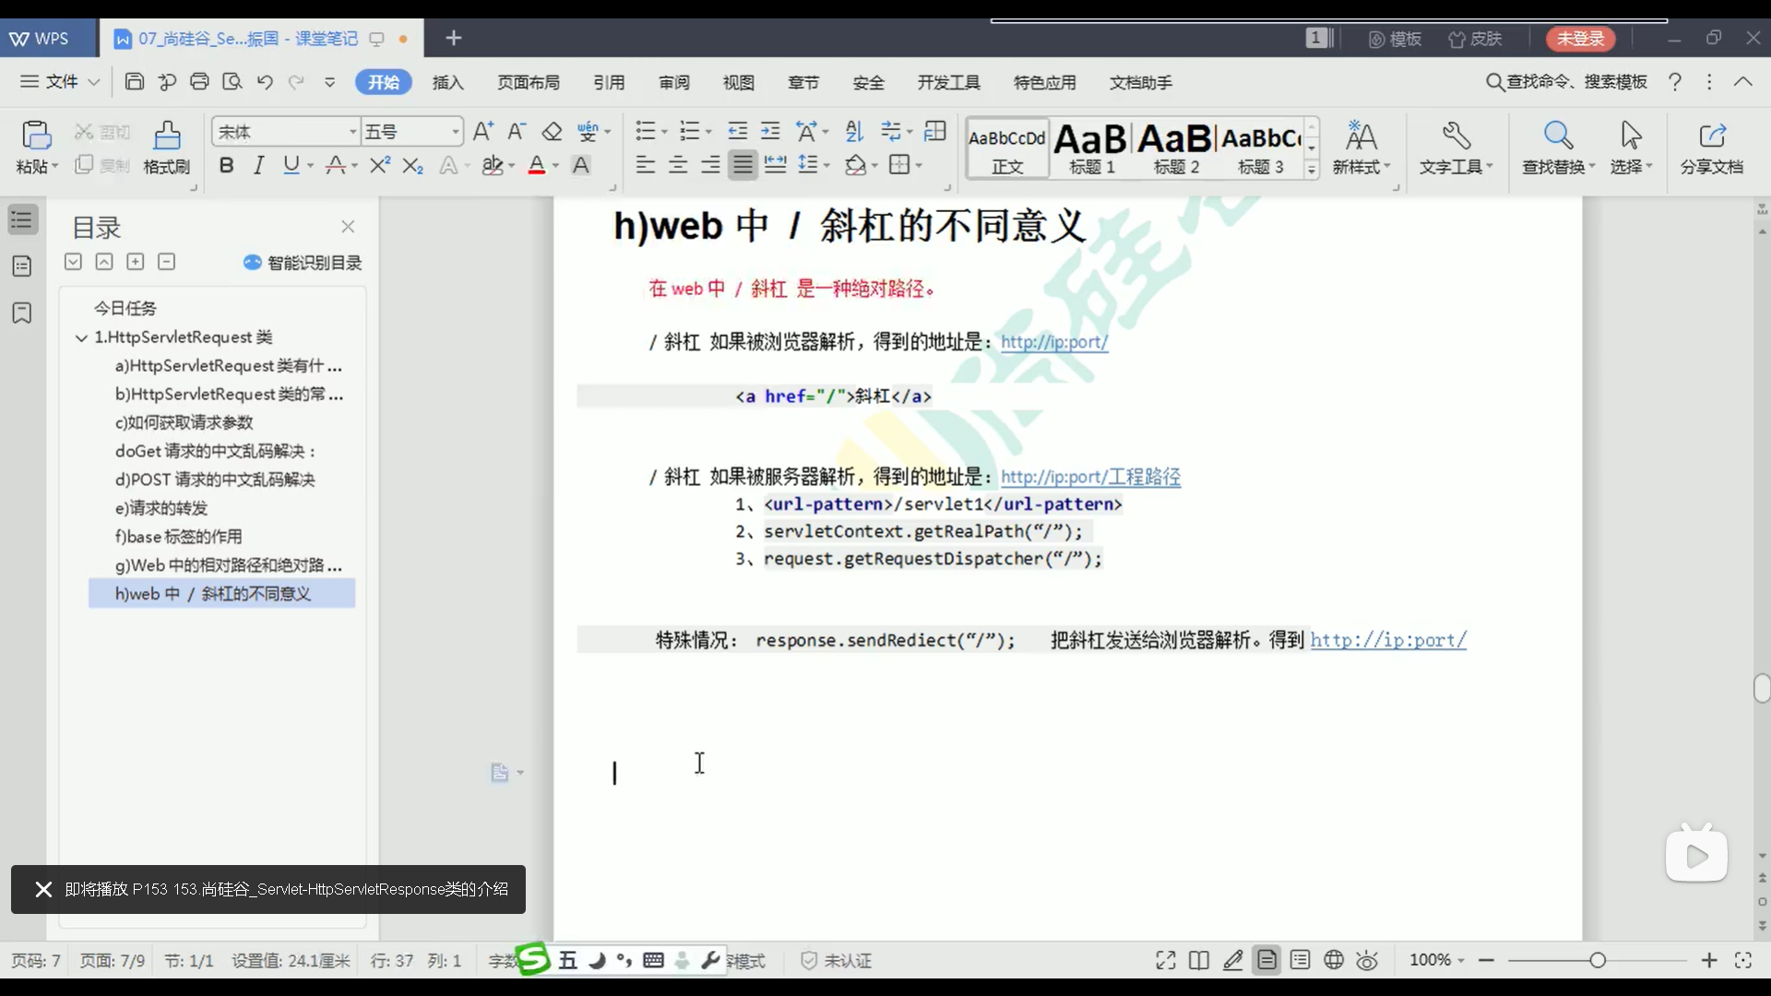

请求重定向：

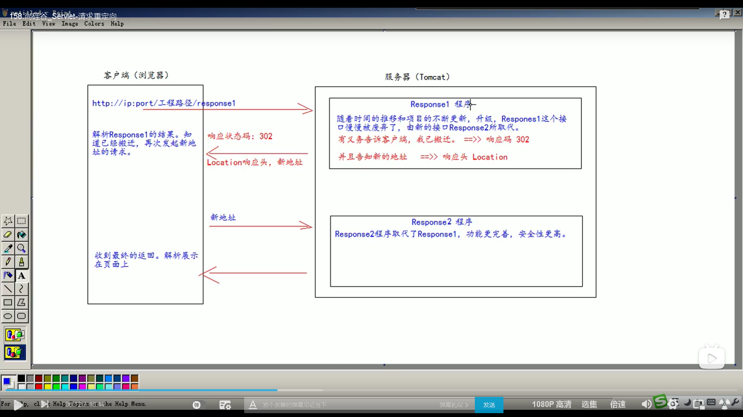

JavaEE三层架构：

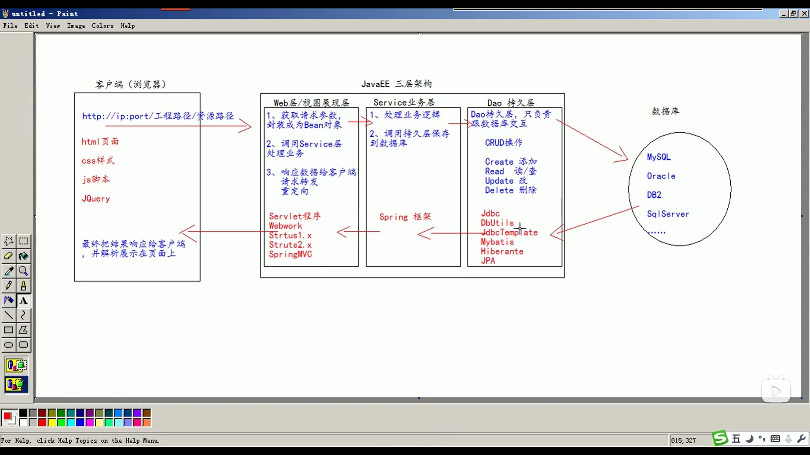

其中Web层的Servlet程序当中，Webwork、Strtus1.X、Strtus2.X都是比较旧的技术了，新的技术是SpringMVC

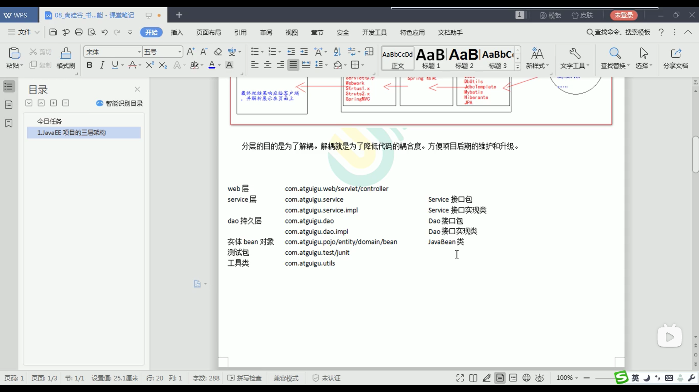

JavaEE三层架构当中各层都主要做什么

Cookie和Session：

Session的创建和获取：

HttpSession session = req.getSession()注意：第一次调用会创建一个session，第二次调用这个session；

判断session是否是第一次创建，使用的是：

session.isNew()返回值类型是Boolean类型

Session：

Session中数据的创建：req.getSession().setAttribute(“key”,”value”)

Session中数据的获取：req.getSession().getAttribute(“key”) 其中的减值一定要相同

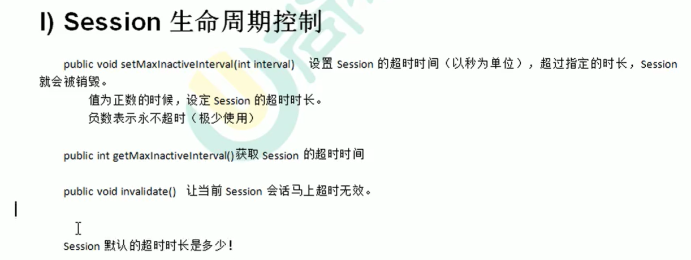

Session默认时长和更改默认时长都是在Web.xml文件中查看和更改的，但是更改的是整个工程下的session的存活时间

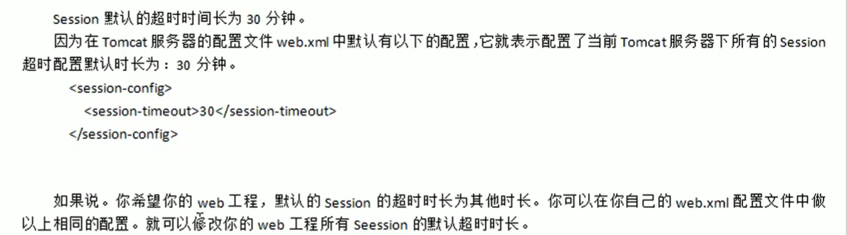

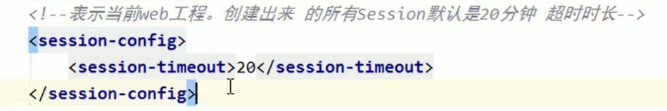

但是如果想更改个别的session存活时间，就可以使用session.setMaxInactiveInterval(int interval)来进行单独的设置

**注意区别session真正存活时间的概念，客户端两次请求的最大间隔时长！！**

**（如果重复点击访问，那么只会重复刷新设置session的3秒存活时间）**

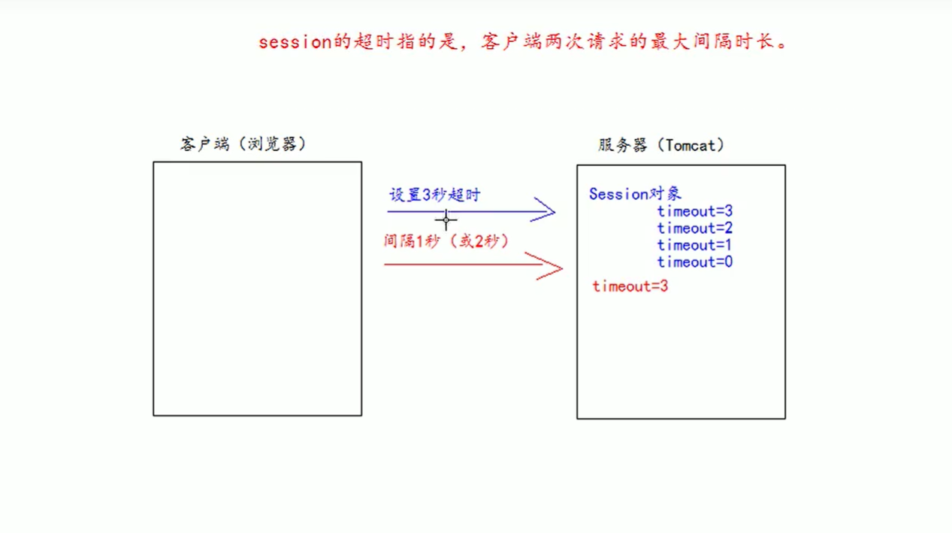

Jsp的学习：

**1、**声明脚本（极少使用）

其中在jsp页面当中声明java代码块时的使用格式：

<%!

Java代码

%>

Java代码可以包括整型、浮点型、字符串类型和静态代码块、方法等

**2、**表达式脚本（输出内容到客户端）

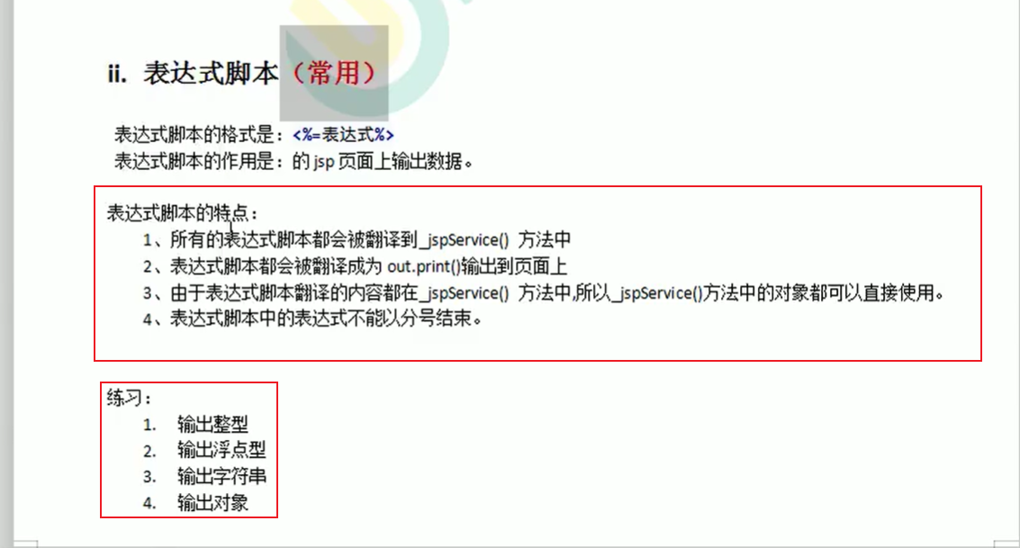

表达式脚本一般用来输出数据：可以输出在<%! Java代码 %>中声明过的一些数据和方法，表达式本身就相当于对象，所以在表达式中想要输出对象的时候，直接在<%= 内容 %>中输入想要输出的数据即可。

**3、**代码脚本（功能最强大）

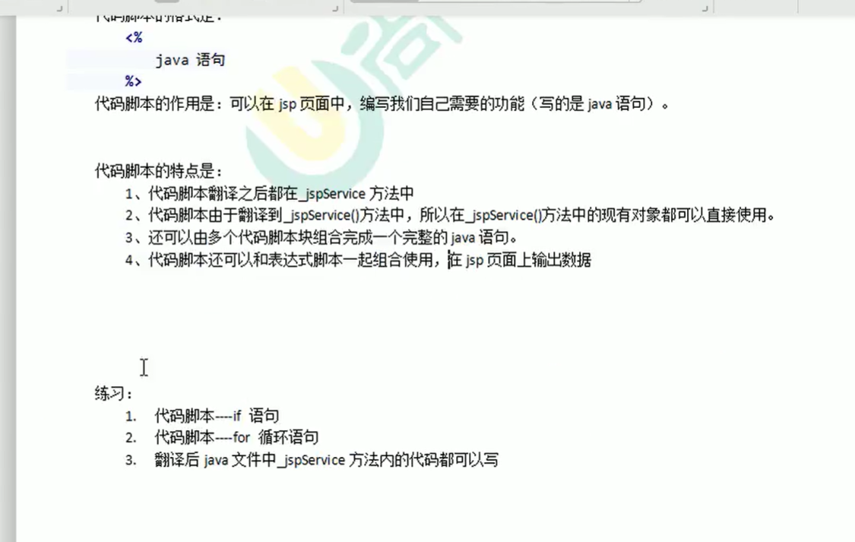

**jsp九大内置对象**

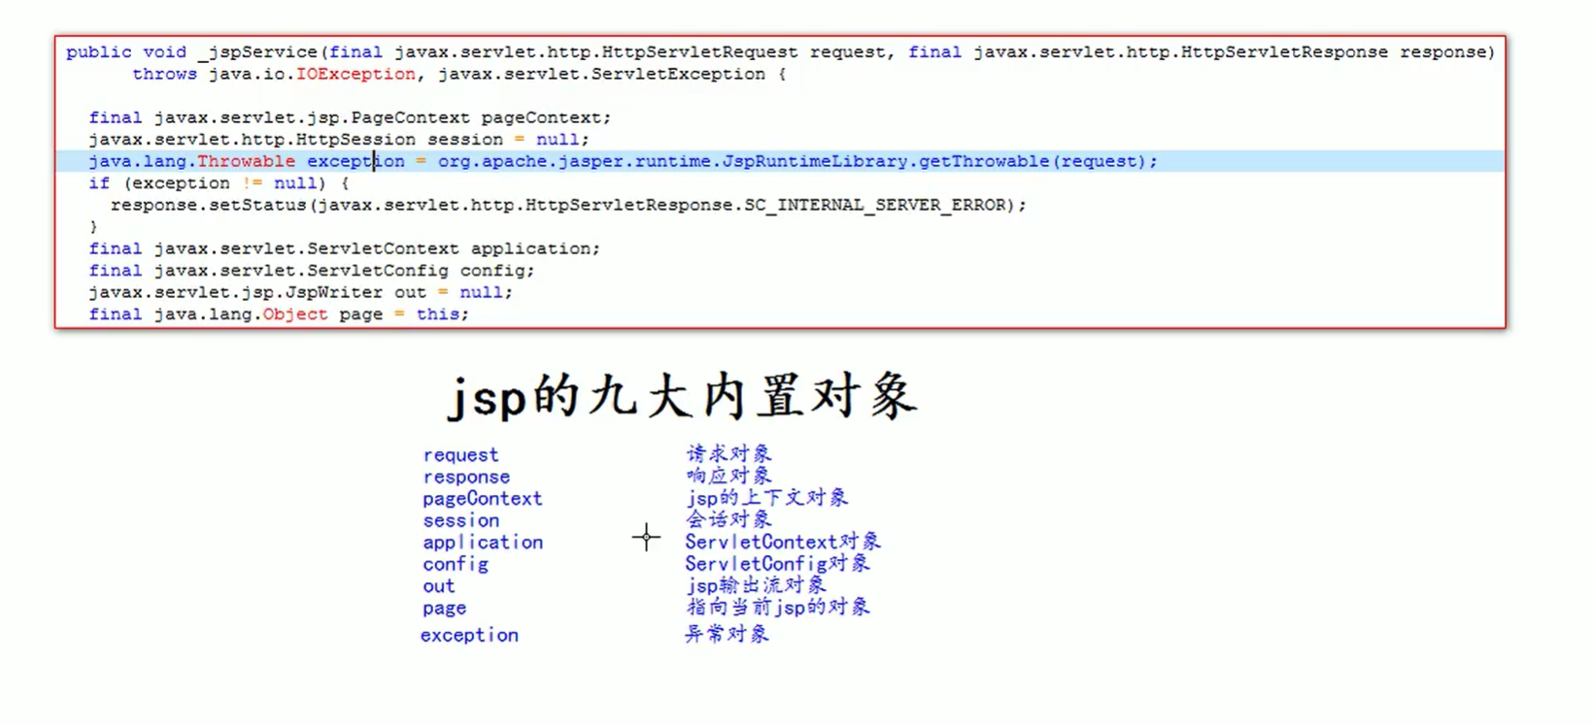

**jsp四大域对象的相关知识点：**

这些就是在jsp页面当中可以随意调用的对象。

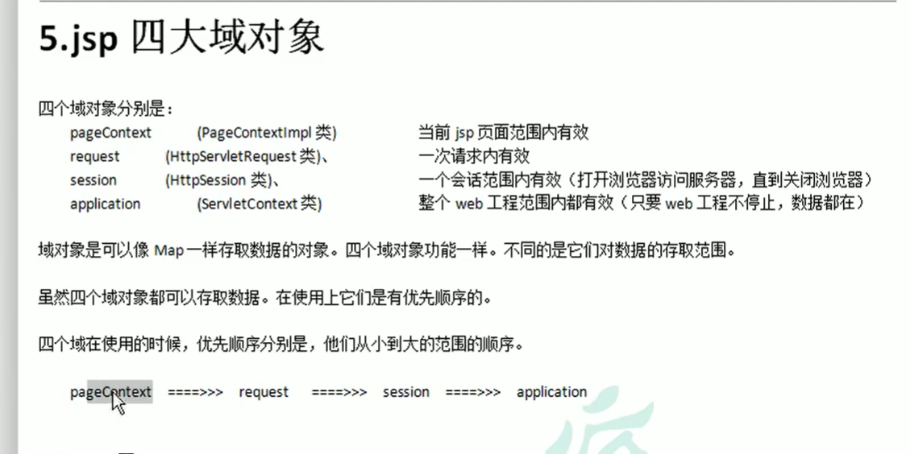

**jsp页面当中输出语句的对比以及底层实现的原理**

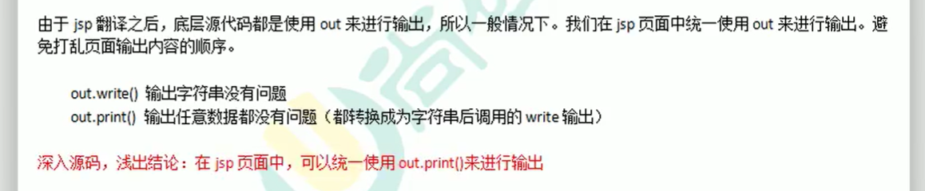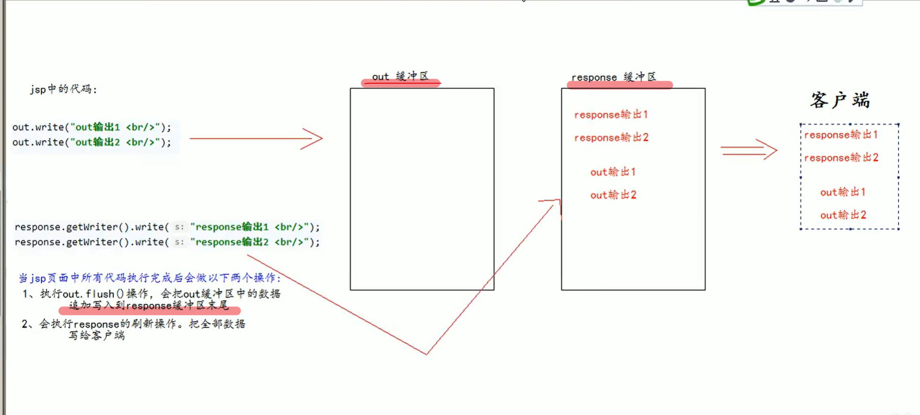

特别注意jsp页面当中使用out对象输出的一些规范以及可能出现的问题

**监听器（具体方面的学习放在SpingBoot中）**

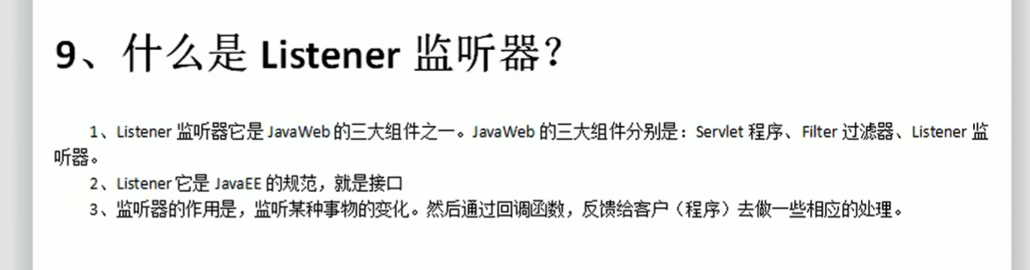

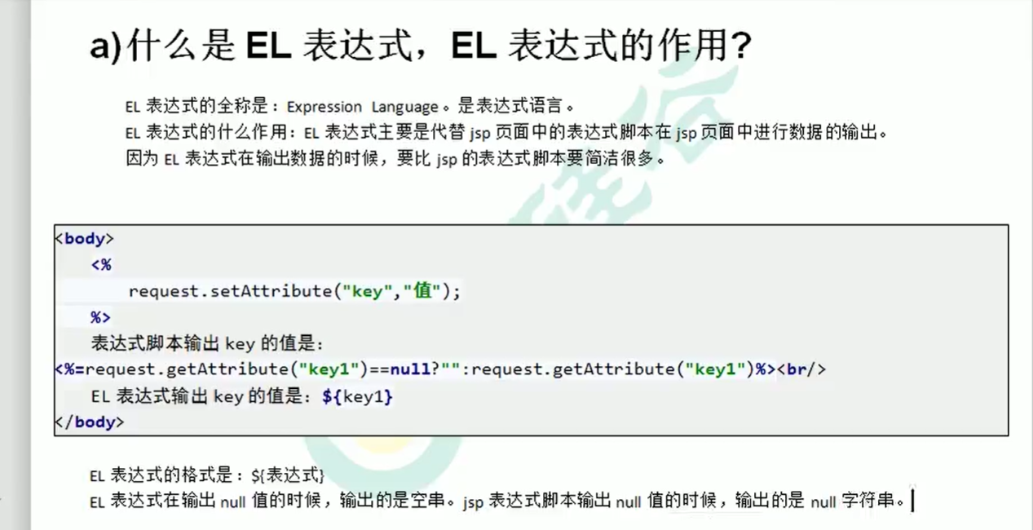**EL表达式**（相较jsp语句更加简洁，也是现在主流的写法）

**EL表达式的empty运算**

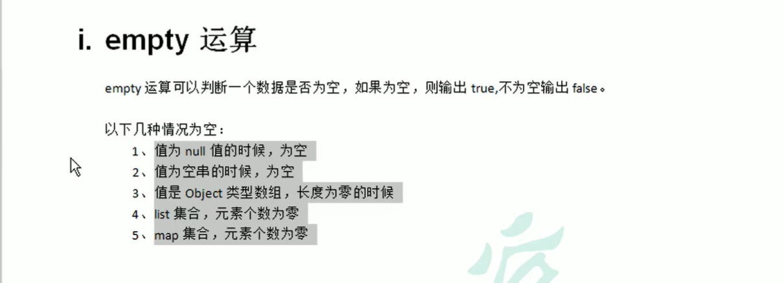

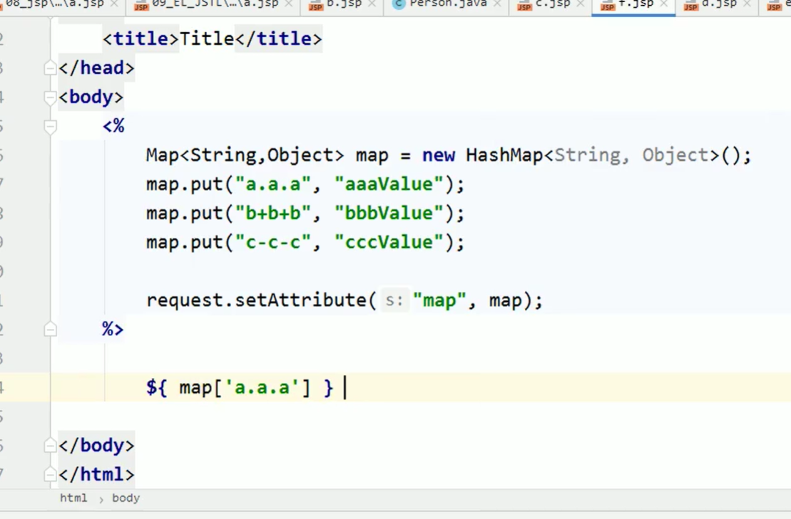.运算和[]运算：

其中[]可以输出Map中的一些特殊符号的值。使用方法是[ ‘Map中的key值’ ]

**EL表达式的11个隐含对象**

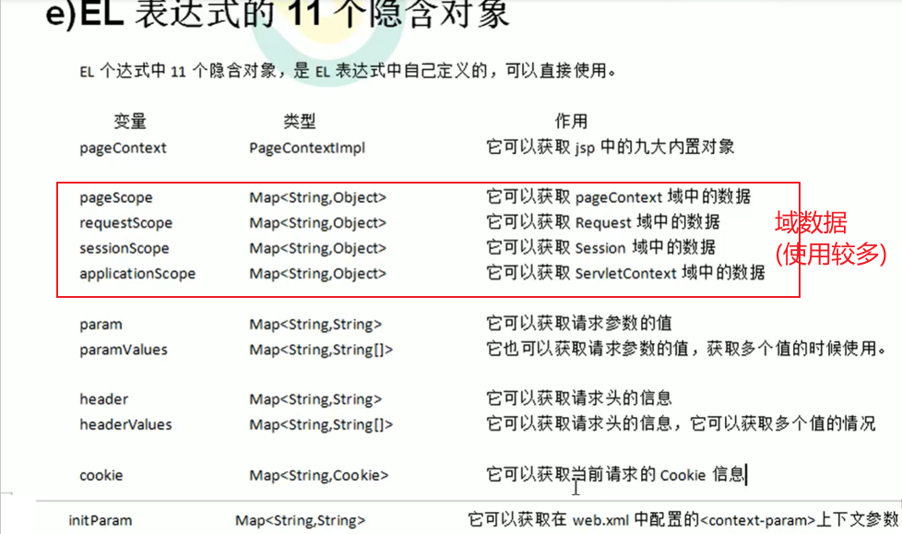

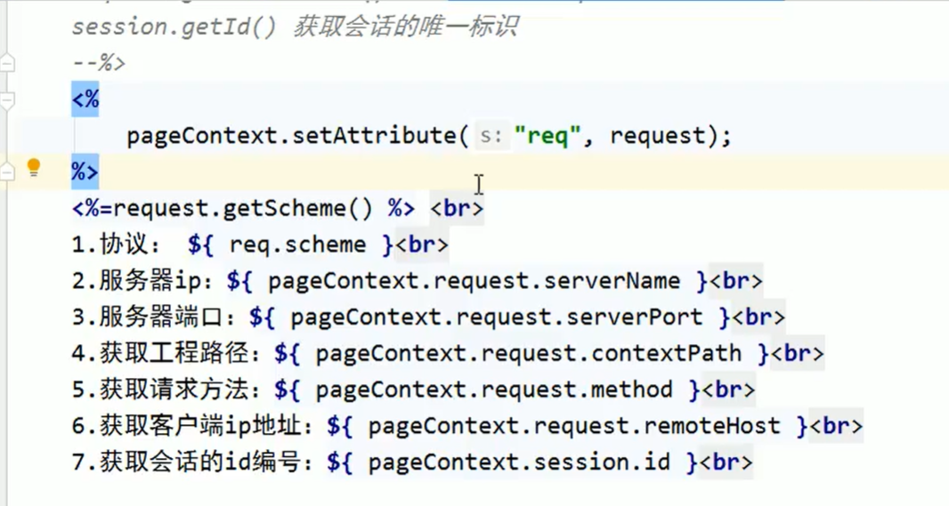**pageContext的使用**

**文件的上传和下载**

**文件的上传：**

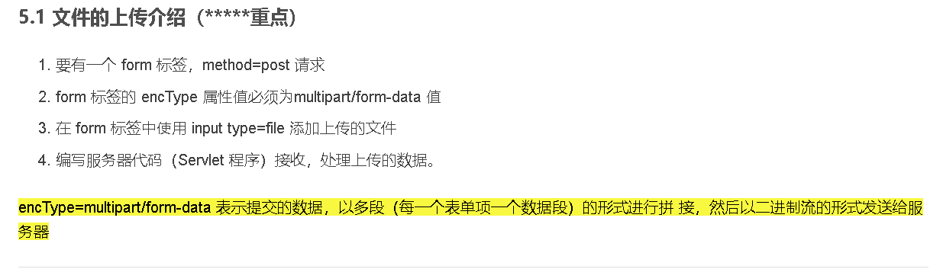

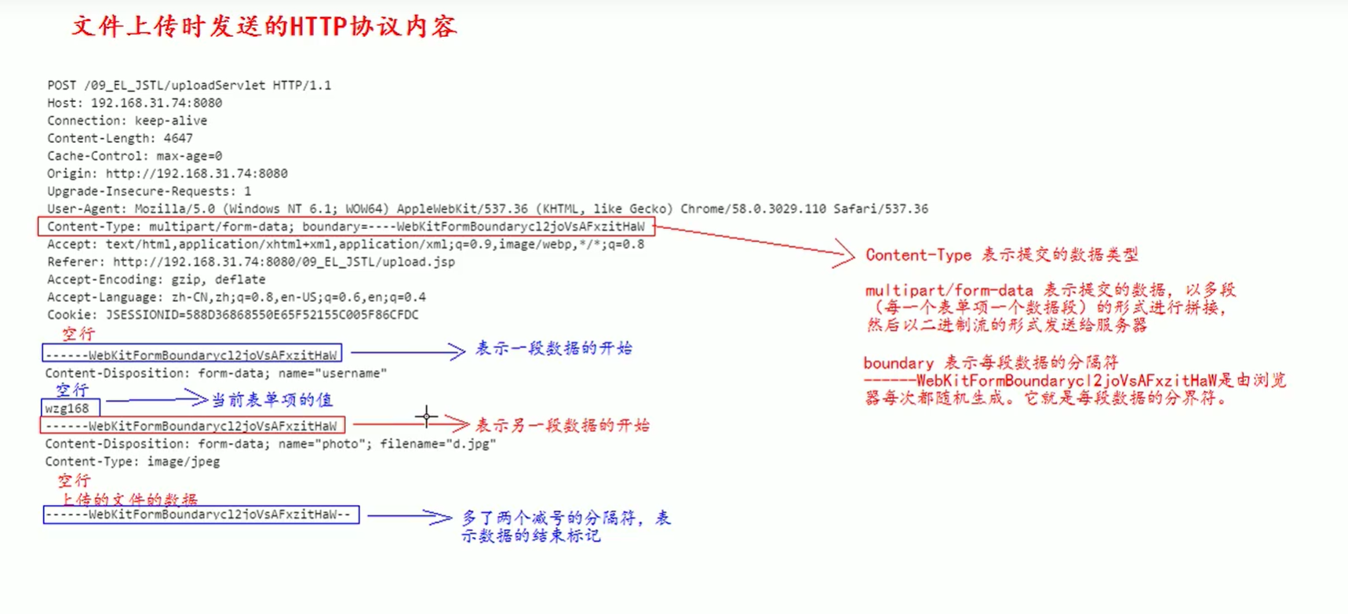

**Filter过滤器**

